第一轮综合练习 · 第08卷

题目

第1题
- ${HNO}_{3}$ 的沸点 $({86}^{∘}C)$ 比 $H_{2}O$ 的沸点 $({100}^{∘}C)$ 低得多的原因是 （）
A. ${HNO}_{3}$ 的相对分子质量比 $H_{2}O$ 的相对分子质量大得多
B. ${HNO}_{3}$ 形成分子间氢键， $H_{2}O$ 形成分子内氢键
C. ${HNO}_{3}$ 形成分子内氢键， $H_{2}O$ 形成分子间氢键
D. ${HNO}_{3}$ 分子中有 $π_{3}^{4}$ 大 $π$ 键，而 $H_{2}O$ 分子中没有

第2题
- 在 $N_{2}$ 、 $O_{2}$ 和 $F_{2}$ 分子中，键的强度次序为 $N_{2}>O_{2}>F_{2}$ 。根据分子轨道理论，下列哪种解释最为恰当
A. 在成键分子轨道上电子的数目以 $N_{2}>O_{2}>F_{2}$ 顺序而减小 B. 在反键分子轨道上电子的数目以 $N_{2}<O_{2}<F_{2}$ 顺序而增加 C. 电负性以 N < O < F 顺序而增大 D. 相对分子质量以 $N_{2}<O_{2}<F_{2}$ 顺序而增加

第3题
25.叠氮酸的结构式为 $N^{1}−N^{2}≡N^{3}$ , 1,2,3号 N 原子的杂化类型分别为 ( ) A. $sp^{3},sp,sp$ B. $sp^{2},sp,sp$ C. $sp^{3},sp,sp^{2}$ D. $sp^{2},sp,sp^{2}$

第4题
- 下列分子或离子中, 中心原子的杂化轨道与 $NH_{3}$ 分子的中心原子杂化轨道最相似的是 A. $H_{2}O$ B. $H_{3}O^{+}$ C. $NH_{4}^{+}$ D. $BCl_{3}$

第5题
乙炔（$C_{2}H_{2}$）是有机合成的重要原料，但其标准生成焓不能由单质直接合成来测定。利用以下三个燃烧反应的热效应数据，求 $C_{2}H_{2}(g)$ 的标准生成焓 $Δ_{f}H^{⊖}$。
已知 298 K 时：
$$\begin{aligned}\text{(1)} &C(s)+O_{2}(g)→CO_{2}(g)&&Δ_{r}H_{1}^{⊖}=−393.5 kJ⋅mol^{−1} \\ \text{(2)} &H_{2}(g)+1/2O_{2}(g)→H_{2}O(l)&&Δ_{r}H_{2}^{⊖}=−285.8 kJ⋅mol^{−1} \\ \text{(3)} &C_{2}H_{2}(g)+5/2O_{2}(g)→2CO_{2}(g)+H_{2}O(l)&&Δ_{r}H_{3}^{⊖}=−1299.6 kJ⋅mol^{−1}\end{aligned}$$
- 写出 $C_{2}H_{2}(g)$ 的生成反应方程式。
- 运用盖斯定律，通过上述三个反应构造出生成反应，计算 $Δ_{f}H^{⊖}(C_{2}H_{2},g)$。
- 说明 $Δ_{f}H^{⊖}(C_{2}H_{2},g)>0$ 意味着什么。
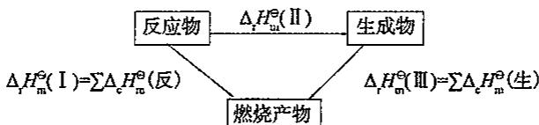

第6题
碘在不同溶剂中呈现紫色、棕色……一般认为溶液呈紫色的表明溶解了的”碘分子”并未和溶剂发生很强的结合。
已知不同温度下,碘在石蜡油中的溶液呈紫色或棕色。请回答温度低时溶液呈____色,温度高时溶液呈____色,因为____。
· 关联
- 知识点：范德华力
- 概念：相似相溶（全库无独立 KP，保持 concepts 纯文本）

第7题
我们所处的世界, 原子核外电子的排布是由 4 个量子数决定的, 各个量子数的取值如下: $n=1,2,3,4,5,…$ ; $l=0,1,2,3,…,n−1$ ; $m=0,±1,±2,±3,…,±1$ ; $m_{s}=±\frac{1}{2}$ 。若有一个“世界”各个量子数的取值如下: $n=1,2,3,4,5,…$ ; $l=1,2,3,…,n$ ; $m=±l$ ; $m_{s}=±\frac{1}{2}$ , $±\frac{3}{2}$ 。这时:

第8题
若有一个“世界”各个量子数的取值如下： $n=1,2,3,4,5,…$ ; $l=0,1,2,…,n−1$ ; $m=0,±1,±2,…,±l$ ; $m_{s}$ 的最大值为 $±\frac{3}{2}$ ，这时：

第9题
下表给出由 X 射线衍射法测得的一些链型高分子的周期。试根据碳原子的立体化学，画出这些聚合物的一维结构；找出它们的结构基元；比较这些聚合物链周期的大小，并解释原因。

第10题
NaCl 是日常生活中常见的一种晶体，本题讨论关于 NaCl 的几个晶体结构问题：

第11题
研究离子晶体，常考察以一个离子为中心时，其周围不同距离的离子对它的吸引或排斥的静电作用力。现以 NaCl 为研究对象，设氯化钠晶体中钠离子跟离它最近的氯离子之间的距离为 d，以钠离子为中心，则：21-1 离中心离子最近的阴阳离子分别有多少？距离是多少(用 d 的代数式表示)？在立方复格子示意图中分别画出他们的位置。

第12题
$γ$ -AgI 和 $β$ -AgI 晶体的导电性极差。其中 $γ$ -AgI 晶体属立方晶系，其晶胞截面图如下所示。图中空心圆和实心圆分别表示 ${Ag}^{+}$ 和 $I^{−}$ ，a 为晶胞边长。试指出 $γ$ -AgI 晶体中 ${Ag}^{+}$ 、 $I^{−}$ 各自的配位数，并画出晶胞图(已知 $I^{−}$ 的半径为 $220pm$ ， ${Ag}^{+}$ 的半径为 $100∼150pm$ )。

第13题
题目： $CO,{CO}_{2}$ 是常见的碳族氧化物。与之类似的硅不同，虽然 ${SiO}_{2}$ 是常见的，但是SiO却是非常不稳定的物种。通过配位化学中的给-受体作用的合成策略，可以在下面的反应观察到一种特殊的SiO结构B。其中，A为最终产物，底物和等量 ${CO}_{2}$ 反应并脱去等量CO得到B，再和等量 ${CO}_{2}$ 反应并脱去等量CO得到C，最后和两当量 ${CO}_{2}$ 反应得到A，R为大体积芳基。
（注：原题含化学反应方程式图片，OCR原文中为图片引用）
- 已知 A 中 Si 的配位数为 6，给出 A、B、C 的结构，其中 C 请另写出共振式。
- 下列反应可以得到一种不带先的反应条件。
（注：原题含化学反应方程式图片，OCR原文中为图片引用）
(Angewandte Chemie International Edition 56, No. 7 (2017): 1894–1897; Angewandte Chemie 127, No. 35 (2015): 10392–10395)
来源：化学竞赛初赛讲义 第4讲 第4讲习题
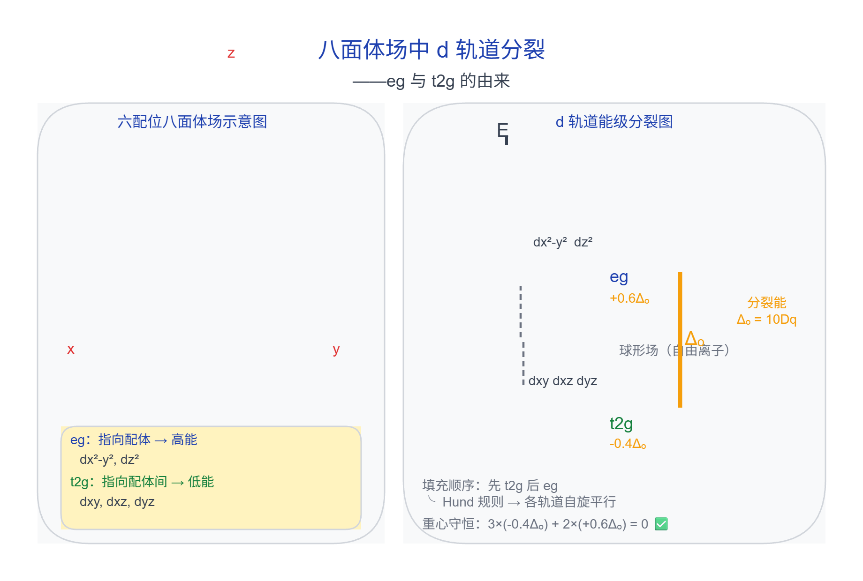

第14题
题目： 铍及锌分别为ⅡA及ⅡB族元素，在很多性质上相类似。例如，它们的氧化物及其水合物表现为两性，卤化物有显著的共价性，易于形成配位数为4的配合物。
- Be 和 Zn 都可以形成结构相似的 ${Be}_{4}O({CH}_{3}COO)_{6}$ 及 ${Zn}_{4}O({CH}_{3}COO)_{6}$ 配合物, 试画出结构图, 分别说明中心原子的杂化态。
- 试知为什么 ${Be}_{4}O({CH}_{3}COO)_{6}$ 不易水解而 ${Zn}_{4}O({CH}_{3}COO)_{6}$ 却极易于水解。
来源：化学竞赛初赛讲义 第4讲 第4讲习题

第15题
题目： 回答下列与配位化学有关的问题。
- 为什么 ${\left[Ni{\left(H_{2}O\right)}_{4}\right]}^{2+}$ 的空间结构为四面体，而 ${\left[Ni{\left(CN\right)}_{4}\right]}^{2−}$ 的空间结构为正方形？
- 为什么 ${\left[Ag{\left({NH}_{3}\right)}_{2}\right]}^{+}$ 的 $lgβ$ 为7.2，而 $[Ag(en)]^{+}$ 的 $lgβ$ 只有6.0？
- 为什么 ${\left[Co(SCN)_{6}\right]}^{4−}$ 的稳定常数比 ${\left[Co({NH}_{3})_{6}\right]}^{2+}$ 小，但在酸性溶液中， ${\left[Co(SCN)_{6}\right]}^{4−}$ 可以存在， ${\left[Co({NH}_{3})_{6}\right]}^{2+}$ 不能存在？
来源：化学竞赛初赛讲义 第4讲 第4讲习题

第16题
题目： 本题中，你将对反位效应进行动力学解释。如下图所示，配合物 ${ML}_{2}L_{t}L_{d}$ 和配体 $L_{i}$ 发生取代反应，其中 $L_{t}$ 是所谓反位效应特别强的配体。 $L_{t}$ 位于 $L_{d}$ 的对位。该过程使用配合-解离机理，先形成三角双锥中间体。
（注：原题含分子轨道图，OCR原文中为图片引用）
反位效应的动力学解释
我们对反位效应存在的论证如下：
- 在三角双锥中间体中, $L_{d},L_{t}$ 要么位于相对的两个轴向位置, 要么都位于赤道面。
(2)由于 $L_{i}$ 的性质，它们应处于赤道面，此时 $L_{i}$ 位于赤道面。
- $L_{t}$ 是较强的配体，不应离去；此时令 $L_{d}$ 离去较L离去好。
请给出上述 3 句断言成立的原因。
(Crabtree, Robert H. The Organometallic Chemistry of the Transition Metals. John Wiley & Sons, 2009)
来源：化学竞赛初赛讲义 第4讲 第4讲习题

第17题
第7题（5分）
某反应在酸碱催化下进行，反应物 $S$ 可以以质子化形式 $SH^{+}$ 和未质子化形式 $S$ 两种形态参与反应，两种形态的反应速率常数分别为 $k_{1}$ 和 $k_{2}$。$S$ 的酸解离常数为 $K_{a}$。
7-1（3分）推导表观速率常数 $k_{exp}$ 的表达式，其中 $k_{exp}$ 表示反应速率对底物总浓度 $[S]_{T}$ 的比例常数。
7-2（2分）在什么 pH 范围内 $k_{exp}$ 不随 pH 变化？如果 $pK_{a}=7.0$，计算该 pH 范围。

第18题
8-1 请按酸性从强到弱给以下化合物排序：
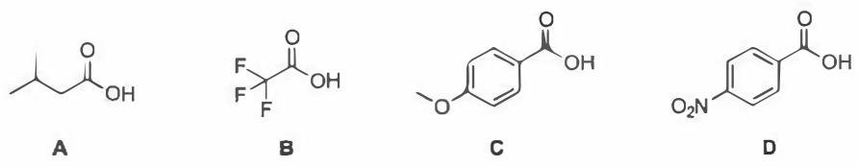
8-2 请按酸性从强到弱给以下化合物排序：
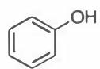 A
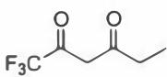 B
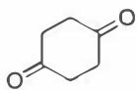 C
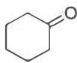 D
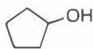 E
8-3 判断以下化合物哪些具有光活性（手性），哪些没有光活性（非手性），哪些是内消旋体。
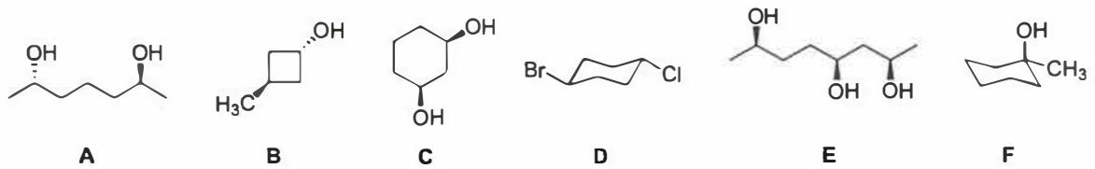

第19题
第1题（7分）
叠氮化钠（$NaN_{3}$）是常用的化学试剂。
- 写出 $NaN_{3}$ 热分解的化学方程式。
- 在 $Ca_{3}N_{2}$、$GaN$、$Ge_{3}N_{4}$ 中，N 原子的配位数分别是多少？
- $P_{3}N_{5}$ 中 N 原子的配位情况如何？（二配位与三配位 N 原子的比例）
- $Ca(N_{3})_{2}$ 中，$N_{3}^{−}$ 两端的 N 原子分别连接多少个 Ca 原子？
第2题（9分）
光合作用中水的氧化是一个涉及4电子转移的过程。在碱性条件下，相关电对的标准电极电势为：
- $MnO_{4}^{3−}/MnO_{2}$：$E^{θ}=+1.19 V$
- $MnO_{2}/Mn^{3+}$：$E^{θ}=−0.65 V$
- $O_{2}/H_{2}O$：$E^{θ}=−0.47 V$（碱性条件）
- 根据 Nernst 方程，计算中性条件（$pH=7$）下各电对的电极电势。
- 判断 $MnO_{4}^{3−}$ 能否氧化水。
- Mn 的焦磷酸配合物作为水氧化催化剂，其标准电极电势和稳定常数与简单 Mn 离子相比有何变化？这种变化对催化有何意义？

第20题
鸡蛋中蛋白热变作用是一级反应，活化能 E_{a}=85 kJ·mol⁻¹。海平面沸水中煮熟一个鸡蛋需 10 分钟。登山队员登上珠穆朗玛峰（8848 m）后用水煮鸡蛋需多少分钟？
设空气中 80% N₂ + 20% O₂，气温 25℃ 恒定。
1-1 求 8848 m 处气体压强。
1-2 求 8848 m 处的沸点。
1-3 求 8848 m 处 vs 海平面反应速率之比 k₂/k₁。
1-4 求山顶煮熟鸡蛋所需时间。
· 知识点映射
知识点 | 本题应用
Boltzmann统计初步 | 大气压强随高度衰减
Clapeyron方程 | 蒸气压随沸点变化
Arrhenius方程 | 反应速率常数随温度变化

第21题
题目： 【习题 1.35】化合物 $\left[Ag{\left({NH}_{3}\right)}_{2}\right]\left[{Ag}_{3}{\left(N_{5}\right)}_{4}\right]$ 是一种新合成的含有 $N_{5}^{−}$ 的物种，其热重实验曲线表明，108℃附近发生失重19.5%，303℃附近发生失重28%。给出两步反应的化学方程式。
来源：化学竞赛初赛讲义 第1讲 §1.5 习题

第22题
- 反应: $N_{2}( g)+3H_{2}( g)=2{NH}_{3}( g)$ 若用 $−\frac{Δc({ N}_{2})}{Δt}$ 表示反应速率, 则数值上与此相等的是 A. $\frac{Δc({NH}_{3})}{Δt}$ B. $−\frac{Δc({NH}_{3})}{Δt}$ C. $\frac{2Δc({NH}_{3})}{Δt}$ D. $\frac{Δc({NH}_{3})}{2Δt}$

第23题
（2012年高一化学竞赛模拟试题）小明在图书馆查阅金属 Na 资料时，得到了三点信息：
· ① 离子半径数据
离子半径/pm |  | 离子半径/pm
$Li^{+}$​ | 60 | $Be^{2+}$​ | 31
$Na^{+}$​ | ■（墨汁遮盖，见下图） | $Mg^{2+}$​ | 65
$K^{+}$​ | 133 | $Ca^{2+}$​ | 99
可不巧的是正好有一片墨汁将 $Na^{+}$ 半径数据玷污掉（用下图墨渍表示），只留下了数据表的一部分。
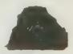
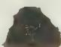
② 在 $γ$-半人马座某星球的大气层中存在着大量的钠蒸汽。
③ 在冠醚或穴醚，如 ${\left[Na(2,2,2−crypt)\right]}^{+}{Na}^{−}$ 中 $Na$ 为 ${Na}^{−}$ 离子。
请帮助小明回答下列问题：
- 你能否根据元素周期律的相关知识判断一下 ${Na}^{+}$ 的半径大小吗？
- 预测一下大气层含 Na 蒸汽的星球的气候环境，是否适合于人类居住？
- 写出 ${Na}^{−}$ 的核外电子排布式。解释 ${Na}^{−}$ 能存在的原因。比较 ${Na}^{+}$ 和 ${Na}^{−}$ 的稳定性强弱，解释原因。
- 预测一下 ${Na}^{−}$ 化学性质如何？
· 知识点映射
库内知识点 | 对应题目内容
离子半径 | 同族离子半径内插与墨汁数据复原
原子半径 | 对角线法则近似（Na⁺≈Ca²⁺）
元素周期律 | 同主族递变与星球环境推断
电子排布 | Na⁻ 的 1s²2s²2p⁶3s² 全充满结构

第24题
氢最有可能成为21世纪的主要能源，但氢气需要由其他物质来制备，制氢的方法之一是以煤的转化为为基础。基本原理是用炭、水在气化炉中发生如下反应：
$$C(s)+H_{2}O(g)⇌CO(g)+H_{2}(g)$$
$$CO(g)+H_{2}O(g)⇌CO_{2}(g)+H_{2}(g)$$
利用 CaO 吸收产物中的 $CO_{2}$：
$$CaO(s)+CO_{2}(g)⇌CaCO_{3}(s)$$
产物中的 $H_{2}$ 与平衡体系中的 C、CO、$CO_{2}$ 发生反应，生成 $CH_{4}$：
$$C(s)+2H_{2}(g)⇌CH_{4}(g)$$
$$CO(g)+3H_{2}(g)⇌CH_{4}(g)+H_{2}O(g)$$
$$CO_{2}(g)+4H_{2}(g)⇌CH_{4}(g)+2H_{2}O(g)$$
将 2 mol C(s)、2 mol $H_{2}O(g)$、2 mol CaO(s) 放入气化炉，在 850℃ 下发生反应。已知 850℃ 下相关物种的热力学参数：
物质 | $Δ_{f}H_{m}^{⊖}/(kJ mol^{−1})$​ | $S_{m}^{⊖}/(J mol^{−1} K^{−1})$​
C(s) | 8.70 | 21.04
CO(g) | -93.65 | 229.22
CO₂(g) | -368.1 | 260.49
CaO(s) | -606.97 | 90.58
CaCO₃(s) | -1147.40 | 196.92
H₂(g) | 16.21 | 161.08
H₂O(g) | -221.76 | 226.08
CH₄(g) | -46.94 | 236.16
· 4-1 (8分) 计算气化炉总压为 $2.50×{10}^{6}$ Pa 时，$H_{2}$ 在平衡混合气中的摩尔分数。
· 4-2 (4分) 计算 850°C 从起始原料到平衡产物这一过程的热效应。
· 4-3 (2分) 碳在高温下是一种优良的还原剂，可用于冶炼多种金属。试写出 600°C 碳的可能氧化产物的化学式。从热力学角度说明原因（假设 600°C 反应的熵变、焓变和 850°C 下的熵变、焓变相同）。

第25题
MAX(M代表过渡金属元素，A代表主族元素，X代表碳或氮)相是一类备受关注的新型陶瓷材料。由于独特的层状晶体结构，其具有自润滑、高韧性、可导电等性能，可作为高温结构材料、电极材料和化学防腐材料。某MAX相材料含有Ti、Al、N三种原子，属六方晶系，Ti原子的堆积方式为…BACBBCABBACBBCAB…，其中A、B、C都是密置单层。N原子占据所有的正八面体空隙，而Al原子占据一半的三棱柱空隙。如果Ti原子层上下同时接触N和Al原子，则沿着晶胞c轴方向，Al和N原子的投影重合。
· 5-1 (3分) 写出该化合物的化学式，及每个正当晶胞中的原子种类和个数。
· 5-2 (3分) 沿着晶胞c轴方向，画一条同时含有Al和N原子的直线，标出直线上的原子排列（无需考虑原子间距离，直线上总原子数不少于10个。Al、Ti、N分别用○、△、□表示）。
· 5-3 (4分) 已知Ti、N原子之间的平均键长为210.0 pm，Ti、Al原子之间的平均键长为281.8 pm，估算晶体的理论密度（相对原子质量：Ti:47.87, Al:26.98, N:14.01, $N_{A}=6.02×{10}^{23} mol^{−1}$）。
· 5-4 (2分) 晶粒尺寸会影响上述材料的性质，所以高温制备时一般通过延长保温时间来增加晶粒尺寸。判断常温下晶粒生长过程的熵变、焓变和自由能变的正负，并从化学热力学角度判断常温下该晶粒生长过程是否自发。
· 5-5 (2分) 以上描述均针对完美晶体。一般情况下，晶粒中会出现缺陷。从热力学角度证明：对于足够大的晶体，出现缺陷是自发的。

第26题
研究发现，氨基酸与多金属氧酸盐能够通过氢键形成超分子化合物，晶体中常含有结晶水，这类物质展示其独特的晶体结构和新颖的物理化学性质，对探究新型功能材料十分重要。
某研究小组采用一种简便的溶液法，将一定量的组氨酸（分子式：$C_{6}H_{9}N_{3}O_{2}$，英文缩写：His，结构式：
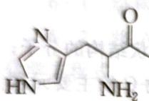
）、结构助剂及去离子水放入 100 mL 锥形瓶中，搅拌混合均匀，2 h 后加入一定量的 $K_{4}SiW_{12}O_{40}⋅nH_{2}O$，并在 80℃ 下继续搅拌 2 h，反应完成后，用布氏漏斗过滤，然后将滤液放置两周，即可得到带有结晶水的无色组氨酸多金属硅钨酸盐超分子晶体。
对该超分子晶体进行元素分析，结果为（质量百分含量）：C 4.50%; H 1.05%; N 2.47%; Si 0.91%; W 67.02%。热重分析如图所示，呈现三步失重的现象，分别失重 3.0%、9.3%、7.5%。
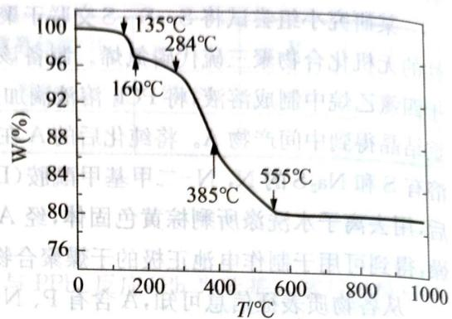
第10题图
请回答：
10-1 试计算该超分子化合物中 C 与 W 的物质的量之比，确定该超分子化合物的化学式。
10-2 试通过计算阐述热重分析中，第一步失重 $3.0\%$ 的原因和第二步失重 $9.3\%$ 的原因；第三步失重是多酸骨架断裂分解所致，并通过计算确定该多酸阴离子的化学式。
10-3 阐述该超分子化合物的各组分间主要是靠什么作用结合在一起？
10-4 该超分子化合物在什么温度以下稳定？其原因是什么？

第27题
20 世纪 80 年代末，南京大学的一个研究小组率先提出了低热固相反应的概念，从而打破了固体之间的反应只有在高温下才能进行的局限性。他们发现一些在液相中不能进行的反应在低热固相反应中得以实现，一些在固相和液相反应中都能进行的反应，产物却不同。
将 $CuCl_{2}⋅2H_{2}O$ 晶体和 NaOH 固体混合研磨，可生成黑色固体化合物 A。A 不溶于水，但可溶于硫酸生成蓝色溶液 B；在 B 中加入适量氨水生成浅蓝色沉淀 C；C 溶于盐酸后，加入 $BaCl_{2}$ 溶液，生成白色沉淀；C 溶于过量氨水得到深蓝色溶液 D，向 D 中通入 $SO_{2}$ 至微酸性，有白色沉淀 E 生成。元素分析表明 E 中部分元素的质量分数为：Cu 39.31%、S 19.84%、N 8.67%；激光拉曼光谱和红外光谱显示 E 的晶体里有一种三角锥型的负离子和一种正四面体型的正离子；磁性实验指出 E 呈抗磁性。
4-1 写出 A 的化学式；阐述 A 不同于 $CuCl_{2}$ 和 NaOH 在溶液中反应所得产物的可能原因。
4-2 分别写出 C 和 D 的化学式。
4-3 写出由 D 生成 E 的化学反应方程式。

第28题
10 请仔细阅读下面的材料，回答有关问题：
材料之一：常温下，浓度相等的 $CH_{3}COOH$ 和 $NH_{3}⋅H_{2}O$ 两种稀溶液，pH 之和为 14。
材料之二：有三种酸碱指示剂：酚酞为常用的单色指示剂，显色的最低 pH=8。甲基红是常用的有酸式色和碱式色的双色指示剂，pH<4 呈红色，4<pH<5.2 呈橙色，pH>5.2 呈黄色。“中性红-次甲基蓝混合指示剂”是双色指示剂中性红和惰性蓝色染料次甲基蓝在酒精中组成的混合溶液，它恰好能在 pH=7 时在溶液中显紫蓝色，在酸性溶液中显红与蓝合成的复合色——蓝紫色，在碱性溶液中显黄橙与蓝合成的复合色——绿色。
- 由 $0.05 mol⋅L^{−1} CH_{3}COONa$ 溶液的 $pH=8.7$，推断 $0.05 mol⋅L^{−1} NH_{4}Cl$ 溶液的 pH，并简要说明理由。
- 用标准盐酸（HCl 的准确浓度接近 $0.1 mol⋅L^{−1}$）测定约 $0.1 mol⋅L^{−1}$ 稀氨水的准确浓度，试研究下列技术问题：
① 中性红-次甲基蓝混合指示剂能否用于本滴定？若能，请说明如何掌握滴定终点。
② 以上材料中所提供的其他酸碱指示剂中是否有适用的？若有，请说明适用的理由和如何掌握滴定终点。
③ 在所有提供的不适用的酸碱指示剂中，哪一种用于本滴定时产生的误差最大？试分析其原因。

第29题
⑨ 下面四张图是用计算机制作的在密闭容器里，在不同条件下进行的异构化反应 X ⇌ Y 的进程图解。图中的◇是 X，◆是 Y。
选项 A：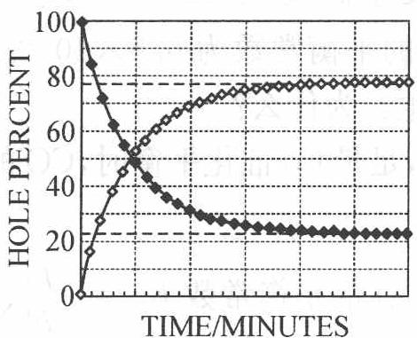
选项 B：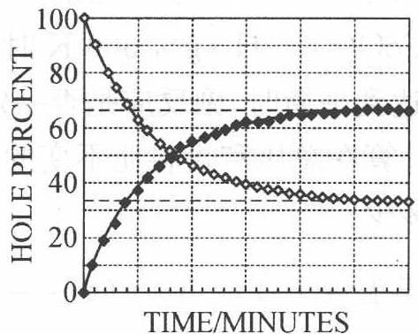
选项 C：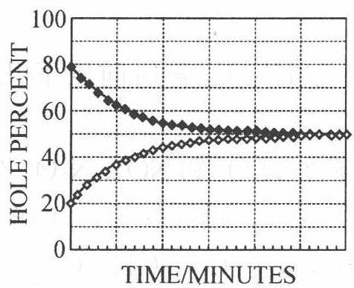
选项 D：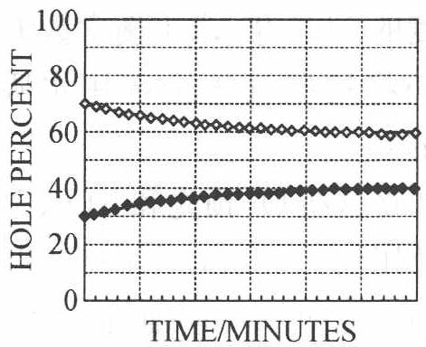
- 图中的纵坐标表示_（填入物理量，下同），横坐标表示_。
- 平衡常数 $K$ 最小的图是____。
- 平衡常数 $K$ 最大的图是____。
- 平衡常数 K = 1 的图是____。

第30题
- 已知 ${25}^{∘}C$ 时，$CaSO_{4}$ 在水中沉淀溶解平衡曲线如图所示。向 100 mL 该条件下的 $CaSO_{4}$ 饱和溶液中，加入 400 mL $0.01 mol⋅L^{−1}$ 的 $Na_{2}SO_{4}$ 溶液，针对此过程的下列叙述正确的是（ ）。
A. 溶液中析出 $CaSO_{4}$ 固体沉淀，最终溶液中 $c({SO}_{4}^{2−})$ 较原来大
B. 溶液中无沉淀析出，溶液中 $c({Ca}^{2+})$、$c({SO}_{4}^{2−})$ 都变小
C. 溶液中析出 ${CaSO}_{4}$ 固体沉淀，溶液中 $c({Ca}^{2+})$、$c({SO}_{4}^{2−})$ 都变小
D. 溶液中无沉淀析出，但最终溶液中 $c({SO}_{4}^{2−})$ 较原来大
